Пропаганда пожарной безопасности среди подрастающего поколения - превыше всего.

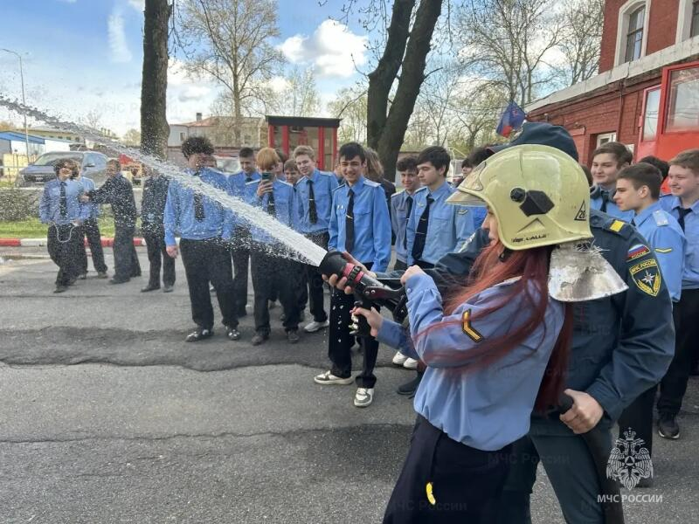
В честь Дня пожарной охраны сотрудники МЧС России провели открытый урок для кадетского класса школы № 491, а также экскурсию в пожарно-спасательную часть номер 26 для учащихся колледжа метрополитена и ж/д транспорта.
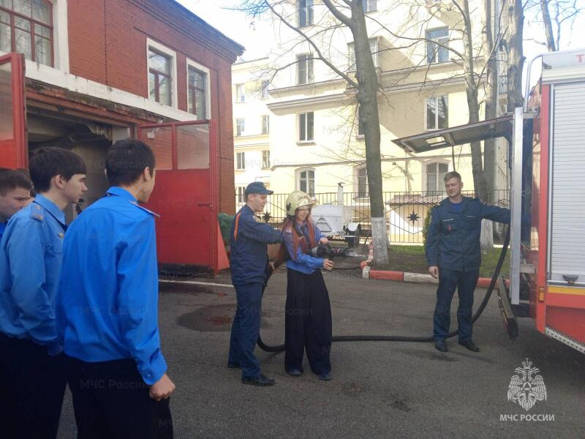
В рамках занятия разбирались ключевые алгоритмы поведения при возникновении пожара, особенности использования первичных средств пожаротушения, а также важность сохранения спокойствия и последовательности действий в экстренной обстановке. Кадеты активно включались в обсуждение, анализировали практические ситуации и предлагали возможные решения.
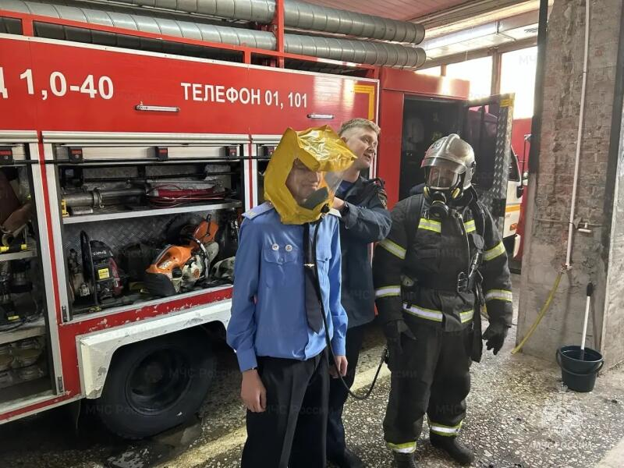
На экскурсии студенты имели возможность увидеть элементы настоящей работы спасателей. Участники ознакомились с ассортиментом пожарных машин, стоящих на территории части, каждая из которых была оборудована специализированными инструментами и техникой для борьбы с огнем. Спасатели наглядно продемонстрировали экипировку бойцов и рассказали о назначении каждой детали боевой одежды. Они объяснили, как профессиональная экипировка защищает пожарных от высоких температур и воздействия огня, а также как правильно работать с различным оборудованием.
Важной частью мероприятия стало поздравление петербургских спасателей с их профессиональным праздником. Учащиеся подготовили теплые слова благодарности за смелость и самоотверженность, с которыми петербургские спасатели выполняют свою работу. Кадеты и студенты выразили глубокое уважение к их труду и заверили, что готовы следовать примеру мужественных пожарных, стремясь к защите жизни и здоровья людей.
Подобные встречи позволяют не только закрепить теоретические знания, но и сформировать практическое понимание действий, от которых может зависеть безопасность и жизнь. Экскурсия в пожарно-спасательную часть оставила у ребят незабываемые впечатления и углубила их интерес к профессии пожарного и спасателя, а также укрепила связи между подрастающим поколением и важной службой, обеспечивающей безопасность общества.

Управление по Приморскому району ГУ МЧС РОССИИ по СПБ.

